СИСТЕМА КОНДИЦИОНИРОВАНИЯ ВОЗДУХА

Принцип работы и основные узлы

Кондиционер представляет собой замкнутую герметичную систему, в которой принудительная циркуляция хладагента обеспечивает отвод тепла из салона автомобиля.
Работа кондиционера возможна только при работающем двигателе автомобиля. Принцип работы можно свести к следующему. Компрессором 1, рис.1, постоянно обеспечивается сжатие и циркуляция хладагента. При сжатии газообразный хладагент переходит в жидкое состояние, конденсируясь в теплообменнике-конденсаторе с выделением тепла. Далее, при обратном переходе в газообразное состояние (испарение), в теплообменнике-испарителе происходит поглощение тепла.
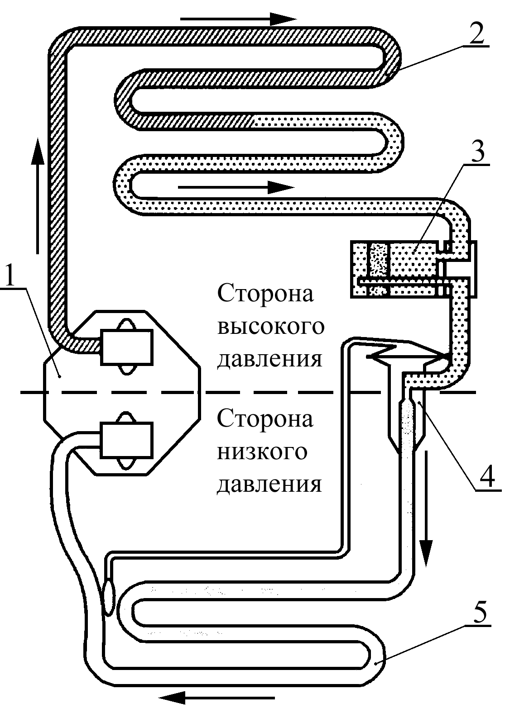
Рис.1. Схема работы кондиционера:
1 – компрессор; 2 – конденсатор; 3 – ресивер;
4 – терморегулирующий вентиль (ТРВ);
5 – испаритель;
- сжатый газ с высоким давлением и температурой;
- жидкая фаза хладагента;
- туманообразная фаза и перегретый пар.
Находящийся в салоне автомобиля испаритель 5 постоянно снижает температуру воздуха. Хладагент переносит "скрытое" тепло в конденсатор 2, расположенный за пределами салона, и освобождается от него. Этот цикл непрерывно повторяется и, соответственно, постоянно отводится тепло из салона в атмосферу. Органы управления и исполнительные устройства позволяют поддерживать желаемый микроклимат.
Внимание: в системе кондиционирования автомобиля ШЕВРОЛЕ НИВА применяется хладагент R 134а.

Компрессор 1, рис.2 - основной и самый сложный агрегат системы. Компрессор сжимает газообразный хладагент низкой температуры и низкого давления, преобразуя его в газ высокой температуры и давления. Компрессор установлен на кронштейне двигателя с правой стороны.
Привод компрессора осуществляется поликлиновым приводным ремнем от двигателя автомобиля через электромагнитную муфту. При подаче напряжения на ее обмотку ведомый диск и шкив вращаются синхронно, приводя в движение вал компрессора.
Смазка компрессора производится специальным компрессорным маслом, циркулирующим по всей системе вместе с хладагентом. В системе кондиционирования воздуха применяется компрессорное масло АТ41244 (ISO 150).
Объем хладагента, для заправки системы кондиционирования – 0,65 кг.
Объем компрессорного масла – 0,22 л.
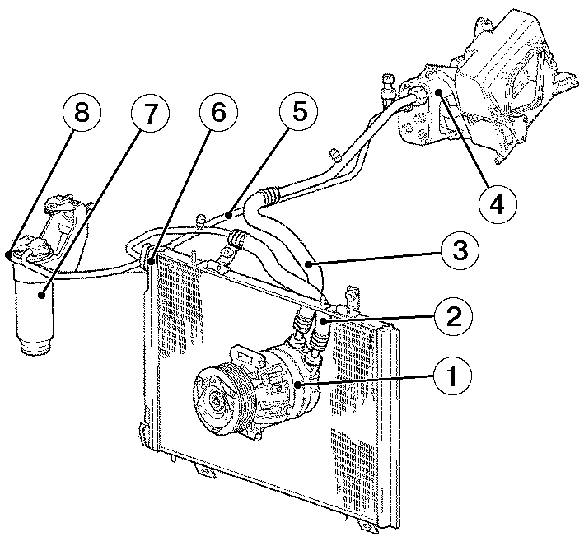

Рис.2. Схема установки узлов кондиционера:
1 – компрессор; 2 – трубопровод нагнетающий; 3 – трубопровод низкого давления; 4 – испаритель; 5 – трубопровод высокого давления; 6 – конденсатор; 7 – ресивер-осушитель; 8 – трубопровод конденсаторный.

Конденсатор 6 кондиционера алюминиевый. В нем происходит конденсация (переход в жидкое состояние) нагнетаемого компрессором хладагента с выделением тепла в атмосферу. Для лучшего обдува конденсатор установлен перед радиатором системы охлаждения.
Испаритель 4 – алюминиевый теплообменник. Переход хладагента из жидкого состояния в газообразное (испарение) происходит в нем с поглощением тепла. Испаритель установлен в панели приборов на пути входящего воздушного потока, что обеспечивает снижение его температуры.
Ресивер-осушитель 7 установлен на выходном трубопроводе конденсатора перед испарителем и служит резервуаром для жидкого хладагента, очищает его от посторонних примесей и воды. Ресивер-осушитель может снабжаться смотровым окном для контроля за количеством хладагента.
Терморегулирующий вентиль установлен на испарителе и регулирует количество хладагента, поступающего в испаритель. ТРВ является устройством, обеспечивающим изменение производительности системы в зависимости от условий и режима работы.
Дополнительные предохранительные устройства
Датчик давления выдает сигнал на контроллер ЭСУД на включение/выключение кондиционера в зависимости от давления в трубопроводе высокого давления.

Управление кондиционером
Управление системой кондиционирования производится в ручном режиме, включением кнопки (А/С) 1, рис.3, управления кондиционером, ручки 5 регулирования температуры с синей и красной зонами, переключателем 2 оборотов электродвигателя вентилятора системы отопления, переключателем 4 распределения потоков воздуха по салону (вверх, вниз, центральная часть).
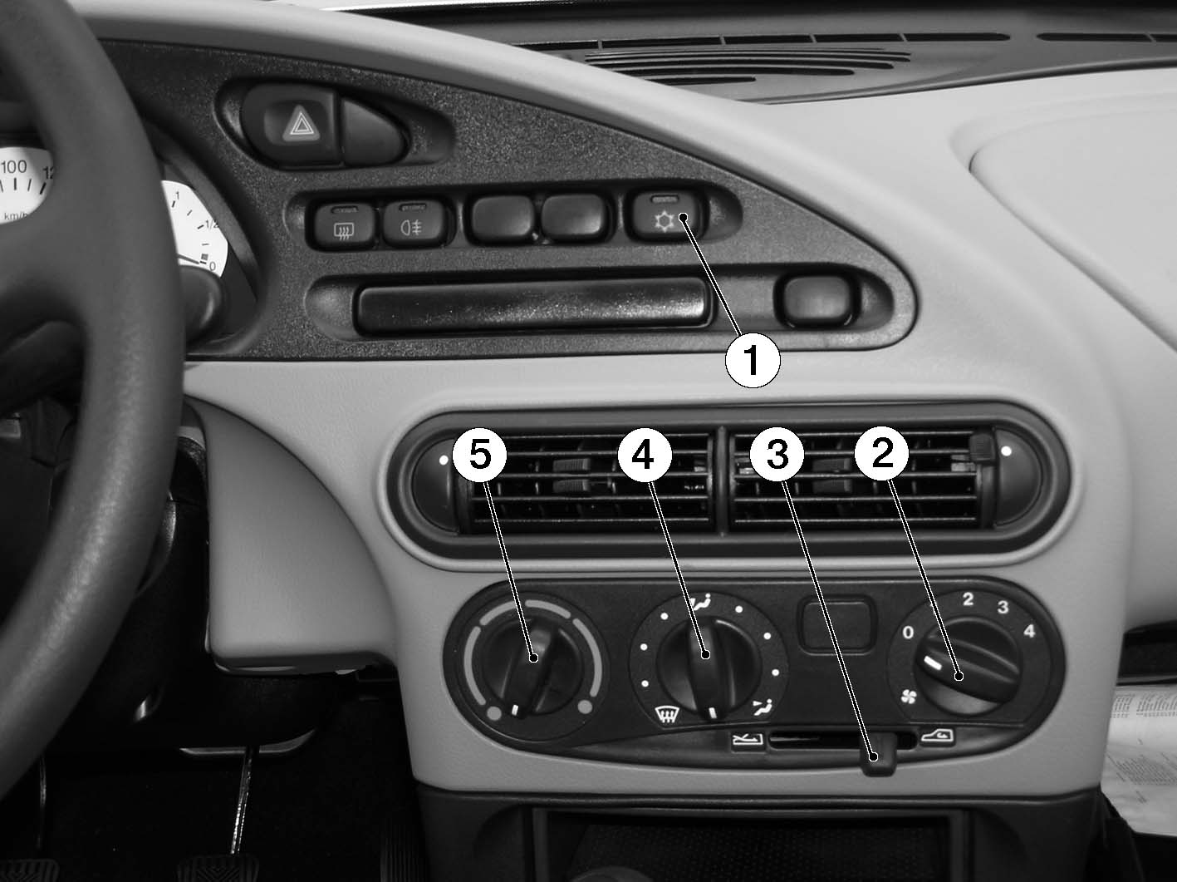

Рис.3. Блок управления отопителем и кондиционером:
1 – кнопка включения кондиционера; 2 – переключатель оборотов вентилятора; 3 – рычаг управления заслонкой рециркуляции; 4 – переключатель распределения потоков воздуха; 5 – ручка регулирования температуры.
Снятие и установка основных узлов

Компрессор – снятие и установка

Снятие
Откройте капот и отсоедините клемму "минус" от аккумуляторной батареи.
Откачайте хладагент из системы кондиционирования, в соответствии с инструкцией на сервисное оборудование.
Снимите шумоизоляционный экран, защитную пластину и брызговик двигателя.
Отсоедините штекерную колодку жгута проводов от электродвигателя омывателя стекла ветрового окна.
Снимите бачок омывателя и отведите его в сторону.
Отверните на 3 – 4 оборота болты 1, рис.4, крепления кронштейна натяжного ролика, ослабьте вращением болта 3 натяжение ремня привода компрессора и снимите ремень 4 со шкива компрессора.
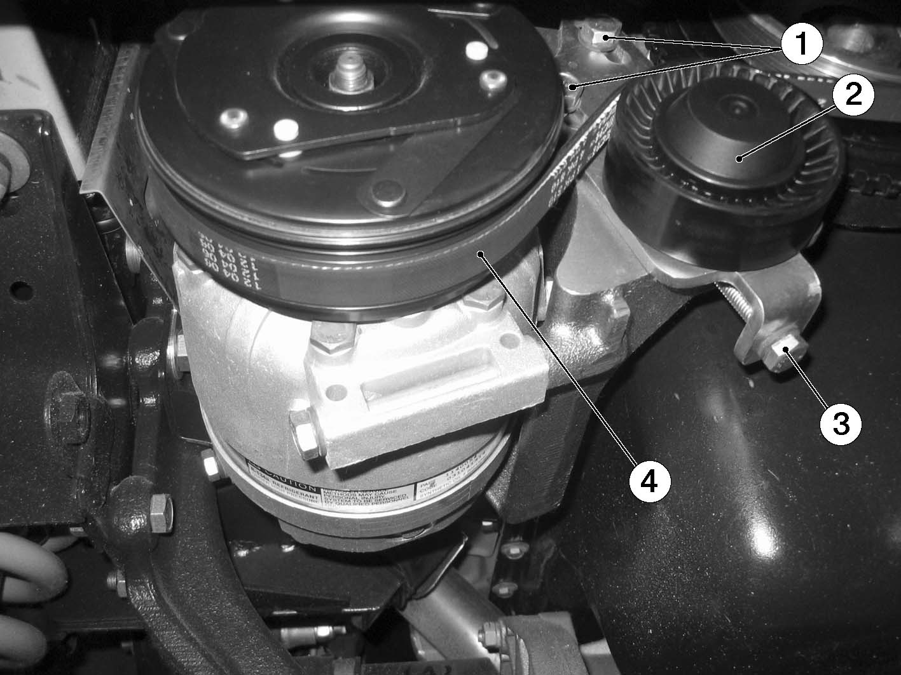
Рис.4. Узел натяжения ремня привода компрессора:
1 – болты крепления кронштейна натяжного ролика; 2 – натяжной ролик; 3 – болт механизма натяжения; 4 – ремень привода компрессора.

Отсоедините штекерную колодку жгута системы зажигания от колодки компрессора.
Отверните болт 3, рис.5, снимите фланец 4 компрессора и отсоедините трубопроводы 2 и 5 от компрессора.
Внимание: установите на шланги технологические заглушки, для предотвращения утечки компрессорного масла.
Отверните три болта 1, рис. 6, крепления компрессора к кронштейну и снимите компрессор 4.
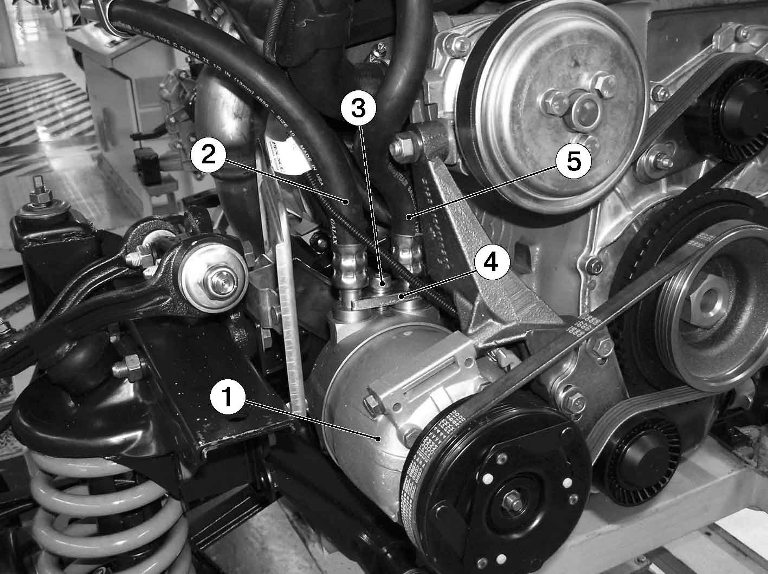
Рис.5. Крепление трубопроводов на компрессоре:
1 – компрессор; 2 – трубопровод низкого давления; 3 – болт крепления фланца компрессора; 4 – фланец компрессора; 5 – трубопровод нагнетающий.

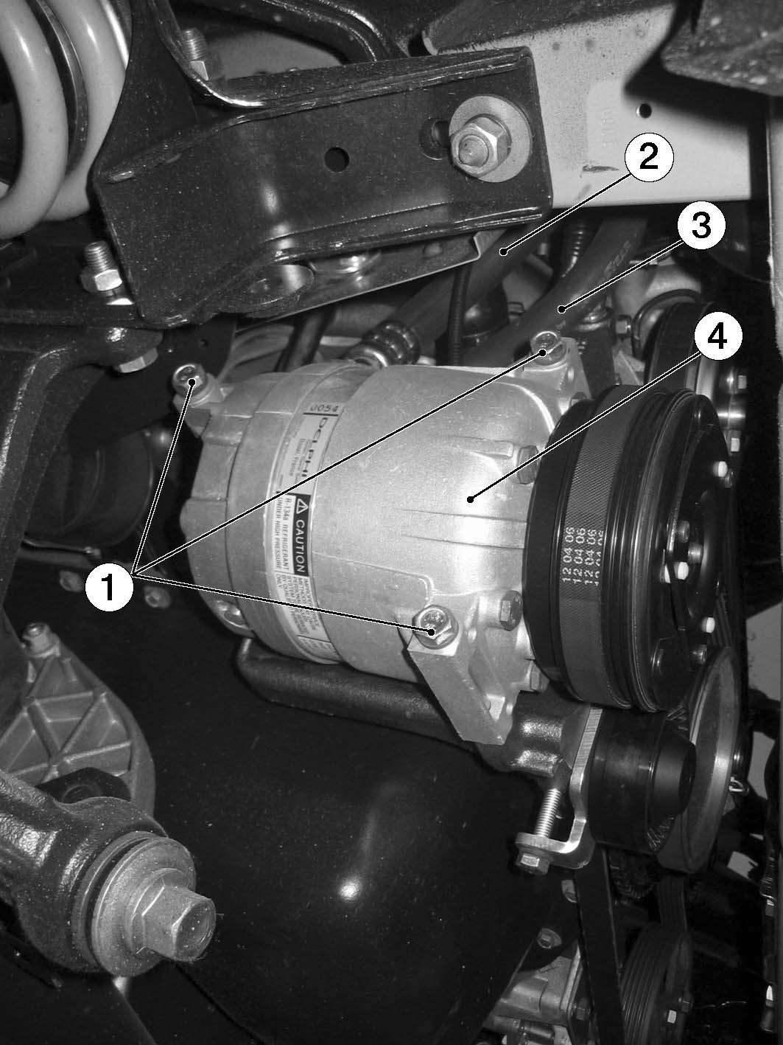
Рис.6. Снятие компрессора:
1 – болты крепления компрессора; 2 - трубопровод низкого давления; 3 - трубопровод нагнетающий; 4 – компрессор.
Установка
Установите компрессор на кронштейн двигателя и закрепите тремя болтами 1, рис.6: момент затяжки болтов – 20…24 Н.м (2,0…2,4 кгс.м).
Извлеките из трубопроводов технологические заглушки, установите новые уплотнительные кольца, смазанные компрессорным маслом.
Установите на компрессор трубопроводы, фланец компрессора и заверните болт крепления фланца: момент затяжки болта – 50 Н.м (5,0 кгс.м).
Установите на шкив компрессора ремень привода.
Внимание: ремень на шкив компрессора устанавливайте со стороны двигателя
Произведите натяжение ремня вращением болта 3, рис. 4. и затяните болты крепления натяжного ролика. Момент затяжки болтов – 20…24 Н.м (2,0…2,4 кгс.м). Натяжение ремня при измерении на верхней ветви должно соответствовать значению прибора для определения частоты колебаний (173±3) Гц.
Присоедините штекерную колодку жгута системы зажигания к колодке компрессора.
Установите бачок омывателя стекла ветрового окна и присоедините штекерную колодку жгута системы зажигания к насосу омывателя.
Установите брызговик двигателя, защитную пластину и шумоизоляционный экран.
Присоедините клемму "минус" к аккумуляторной батарее.
Выполните заправку системы кондиционирования хладагентом согласно документации на сервисное оборудование.
Предупреждение: категорически запрещается проводить заправку через трубопровод высокого давления (красный сервисный шланг) при работающем двигателе и включенном кондиционере. Для предотвращения повреждения заправочного оборудования или травмы, заправку при работающем двигателе и включенном кондиционере проводить только через трубопровод низкого давления (синий сервисный шланг). Все работы с хладагентом выполнять в защитных очках.
Конденсатор – снятие и установка

Снятие
Откройте капот и отсоедините клемму "минус" от аккумуляторной батареи.
Снимите облицовку радиатора.
Снимите воздушный фильтр:
- ослабьте хомут крепления шланга впускной трубы к датчику массового расхода воздуха и отсоедините шланг от датчика;
- отсоедините колодку жгута проводов от датчика массового расхода воздуха;
- отверните четыре болта крепления переднего и заднего кронштейнов воздушного фильтра к кузову автомобиля и снимите воздушный фильтр с датчиком массового расхода воздуха в сборе.
Отсоедините штекерную колодку от звукового прибора и снимите звуковой прибор в сборе с кронштейном.
Отсоедините от теплообменника гидроусилителя рулевого управления шланг 3, рис.7, низкого давления и шланг 1 сливной низкого давления.
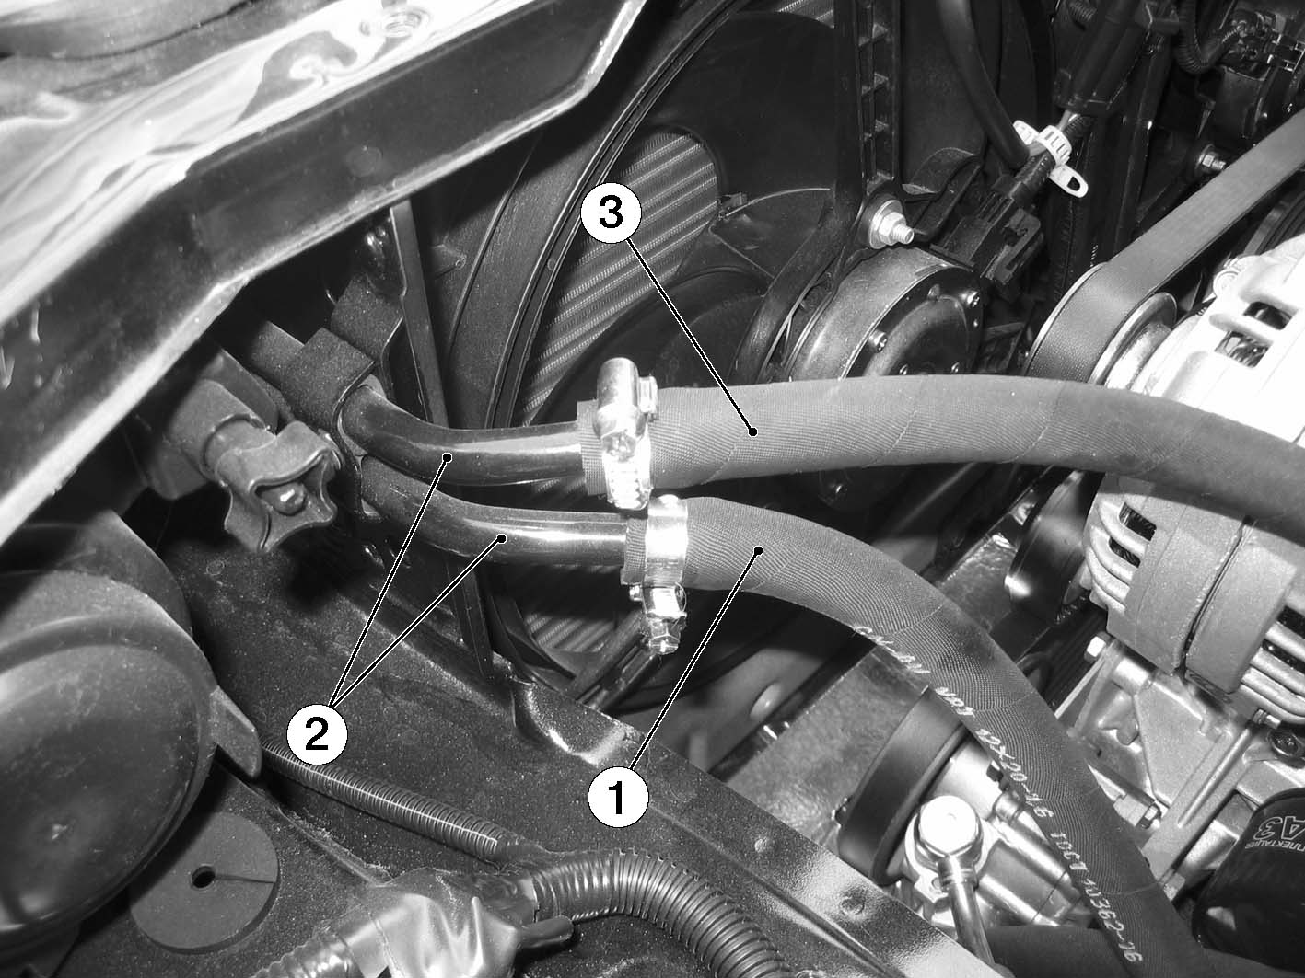

Рис.7. Крепление шлангов к теплообменнику гидроусилителя рулевого управления:
1 – шланг сливной низкого давления; 2 – трубка теплообменника гидроусилителя; 3 – шланг низкого давления.

Внимание: при отсоединении шлангов для предотвращения утечки гидравлической жидкости используйте технологическую емкость для слива жидкости из шлангов.
Снимите теплообменник 3, рис.8, гидроусилителя рулевого управления.

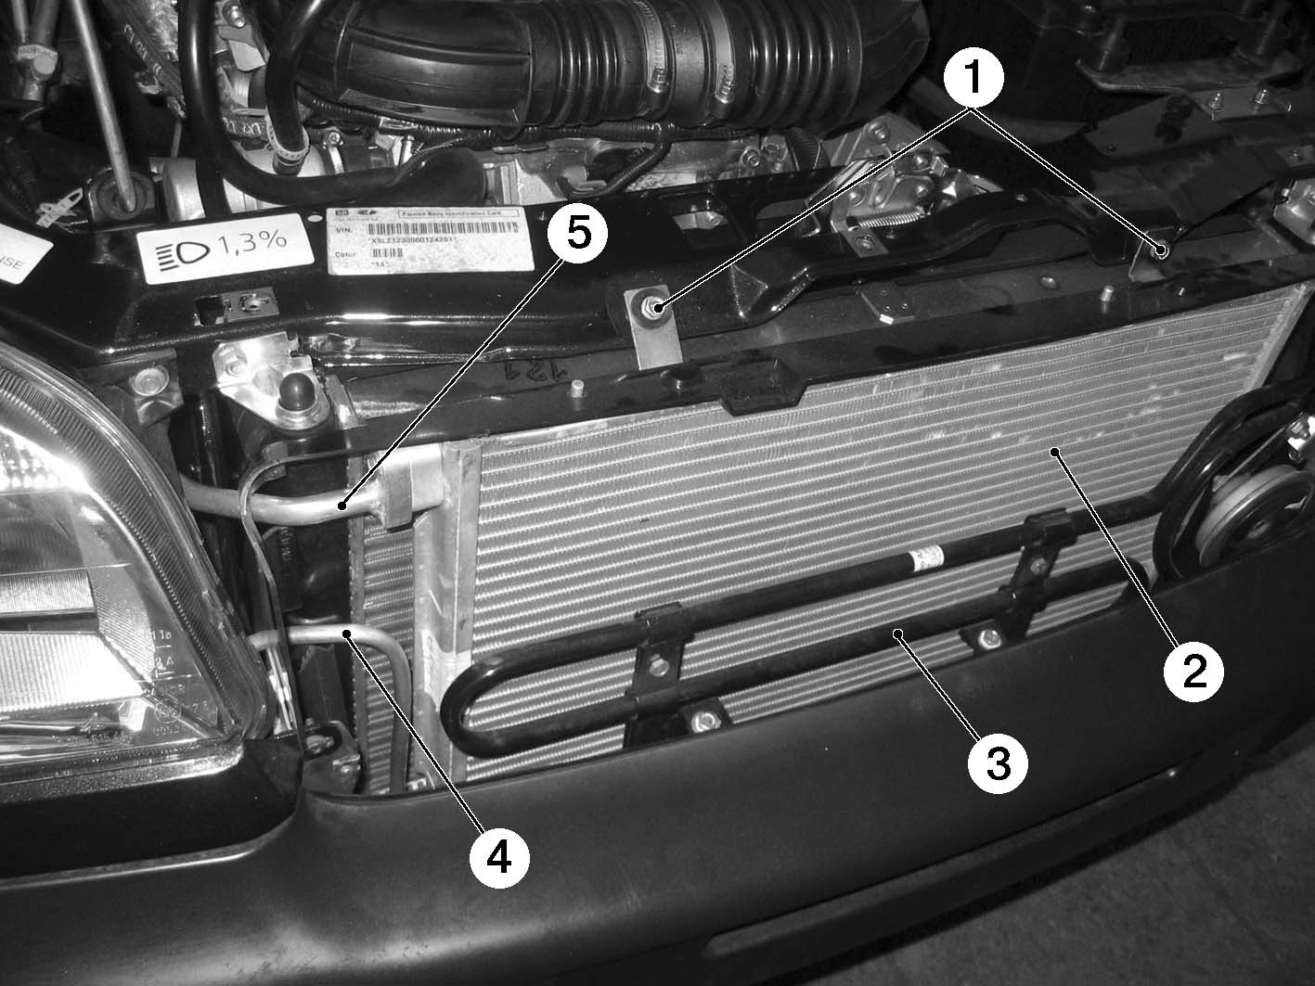
Рис.8. Снятие конденсатора:
1 – болты крепления конденсатора; 2 – конденсатор; 3 – теплообменник гидроусилителя рулевого управления; 4 – трубопровод конденсаторный; 5 – трубопровод нагнетающий.

Откачайте хладагент из системы кондиционирования согласно документации на сервисное оборудование.
Отсоедините от конденсатора трубопровод 5 нагнетающий, трубопровод 4 конденсаторный и снимите конденсатор 2.
Внимание: установите заглушки в отверстия трубопроводов и конденсатора для предотвращения утечки компрессорного масла и попадания частичек пыли и влаги из воздуха в систему кондиционирования.

Установка
Установите и закрепите конденсатор, извлеките заглушки из отверстий конденсатора и трубопроводов.
Установите на трубопроводы новые уплотнительные кольца, смазанные незамерзающим маслом, и закрепите трубопроводы на конденсаторе: момент затяжки болтов крепления трубопроводов – 7…9 Н.м (0,7…0,9 кгс.м)
Установите и закрепите теплообменник гидроусилителя рулевого управления.
Присоедините к теплообменнику шланг низкого давления и шланг сливной низкого давления.
Долейте гидравлическую жидкость в масляный бак гидроусилителя рулевого управления. Уровень жидкости в масляном баке должен быть между метками «MAX» и «MIN» указателя уровня.
Установите и закрепите звуковой прибор, присоедините к звуковому прибору штекерную колодку жгута проводов.
Установите и закрепите воздушный фильтр.
Установите и закрепите облицовку радиатора системы охлаждения.
Присоедините клемму "минус" к аккумуляторной батарее.
Выполните заправку системы кондиционирования хладагентом согласно документации на сервисное оборудование.
Предупреждение: категорически запрещается проводить заправку через трубопровод высокого давления (красный сервисный шланг) при работающем двигателе и включенном кондиционере. Для предотвращения повреждения заправочного оборудования или травмы, заправку при работающем двигателе и включенном кондиционере проводить только через трубопровод низкого давления (синий сервисный шланг). Все работы с хладагентом выполнять в защитных очках.
Прокачайте систему гидроусилителя рулевого управления, выполнив три - четыре поворота рулевого колеса от упора до упора при работающем двигателе. Проверьте уровень масла в бачке гидроусилителя и, при необходимости, доведите до нормы.
Испаритель – снятие и установка

Снятие
Откройте капот и отсоедините клемму "минус" от аккумуляторной батареи.
Снимите пластину защитную и брызговик двигателя.
Слейте охлаждающую жидкость из системы охлаждения двигателя (см. раздел "Силовой агрегат – снятие и установка").
Отсоедините штекерную колодку жгута системы зажигания от датчика 1, рис.9, давления.
Отсоедините шланги от патрубков радиатора отопителя.
Откачайте хладагент из системы кондиционирования согласно документации на сервисное оборудование.
Отсоедините от испарителя трубопровод 3 низкого давления и трубопровод 2 от ресивера.
Внимание: установите заглушки в отверстия трубопроводов и в трубки испарителя для предотвращения утечки компрессорного масла и попадания частичек пыли и влаги из воздуха в систему кондиционирования.
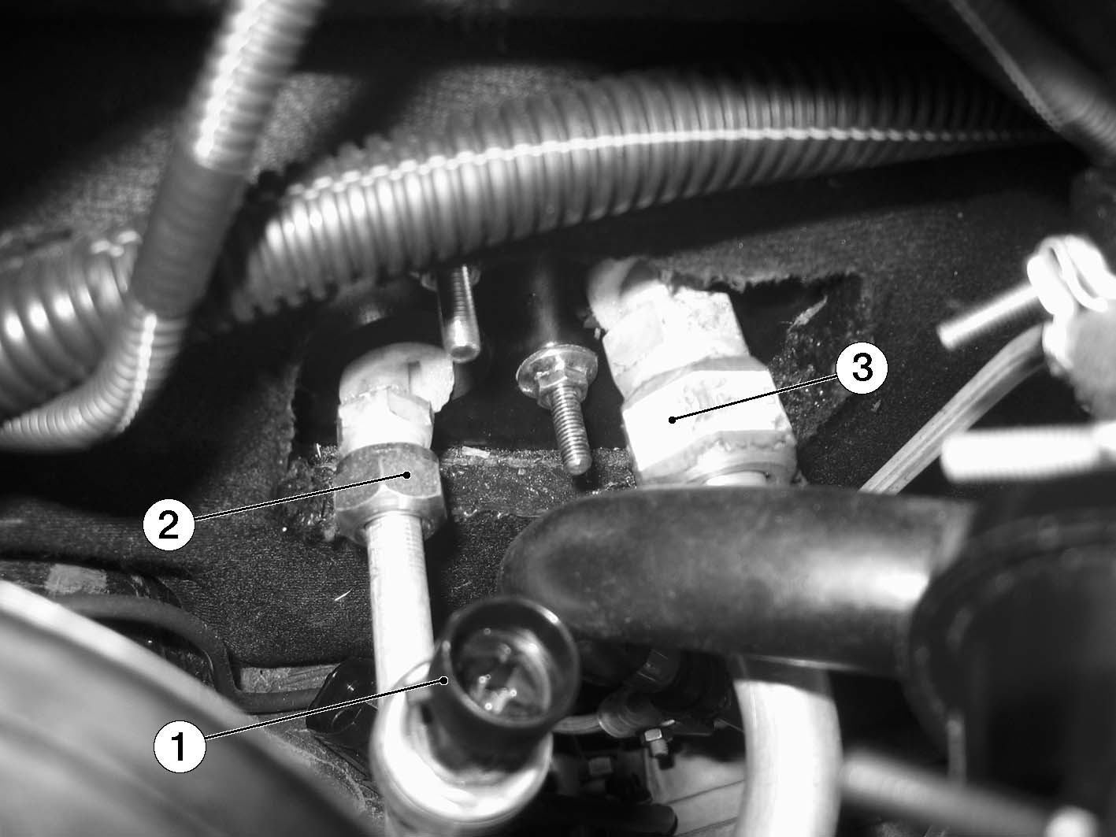
Рис.9. Отсоединение трубопроводов от испарителя:
1 – датчик давления; 2 – трубопровод высокого давления; 3 – трубопровод низкого давления.

Снимите отопитель, согласно требованиям подраздела «Снятие и установка отопителя».
Извлеките испаритель из отопителя.

Установка
Установите испаритель в отопитель.
Установите отопитель, согласно требованиям подраздела «Снятие и установка отопителя».
Извлеките заглушки из отверстий трубопроводов и трубок испарителя.
Установите на трубопроводы новые уплотнительные кольца, смазанные компрессорным маслом, и закрепите трубопроводы на испарителе: момент затяжки гайки крепления трубопровода от ресивера – 15,4…17,0 Н.м (1,54…1,70 кгс.м); момент затяжки гайки крепления трубопровода от компрессора – 24,4…27,0 Н.м (2,44…2,70 кгс.м).
Присоедините шланги к патрубкам радиатора отопителя.
Присоедините штекерную колодку жгута системы зажигания к датчику давления.
Установите пластину защитную и брызговик двигателя.
Залейте охлаждающую жидкость в систему охлаждения двигателя (см. раздел "Силовой агрегат – снятие и установка").
Присоедините клемму "минус" к аккумуляторной батарее.
Выполните заправку системы кондиционирования хладагентом согласно документации на сервисное оборудование.
Предупреждение: категорически запрещается проводить заправку через трубопровод высокого давления (красный сервисный шланг) при работающем двигателе и включенном кондиционере. Для предотвращения повреждения заправочного оборудования или травмы, заправку при работающем двигателе и включенном кондиционере проводить только через трубопровод низкого давления (синий сервисный шланг). Все работы с хладагентом выполнять в защитных очках.
Ресивер-осушитель – снятие и установка

Снятие
Откройте капот и отсоедините клемму "минус" от аккумуляторной батареи.
Откачайте хладагент из системы кондиционирования согласно документации на сервисное оборудование.
Снимите правую блок-фару.
Снимите кожух защитный правого переднего крыла
Отсоедините от ресивера-осушителя 1, рис.10, трубопровод 3 конденсаторный и трубопровод 2 высокого давления.
Внимание: установите заглушки в отверстия трубопроводов и ресивера-осушителя для предотвращения утечки компрессорного масла и попадания частичек пыли и влаги из воздуха в систему кондиционирования.
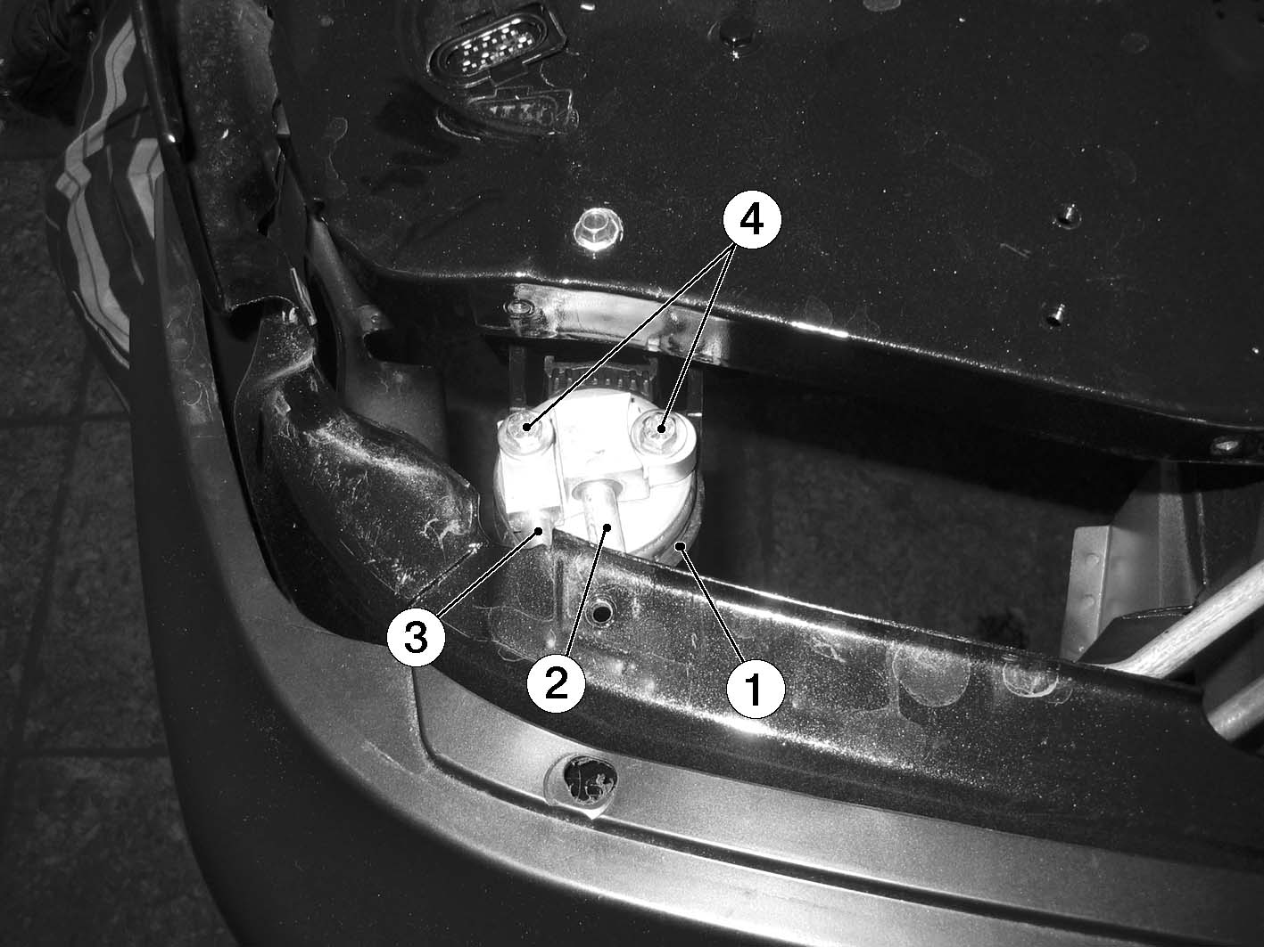

Рис.10. Отсоединение трубопроводов от ресивера-осушителя:
1 – ресивер-осушитель; 2 – трубопровод высокого давления; 3 – трубопровод конденсаторный;
4 – болты крепления трубопроводов.

Отверните гайки 2, рис.11, крепления кронштейна ресивера к кузову автомобиля.
Снимите ресивер-осушитель 1 с кронштейном в сборе с кузова автомобиля.

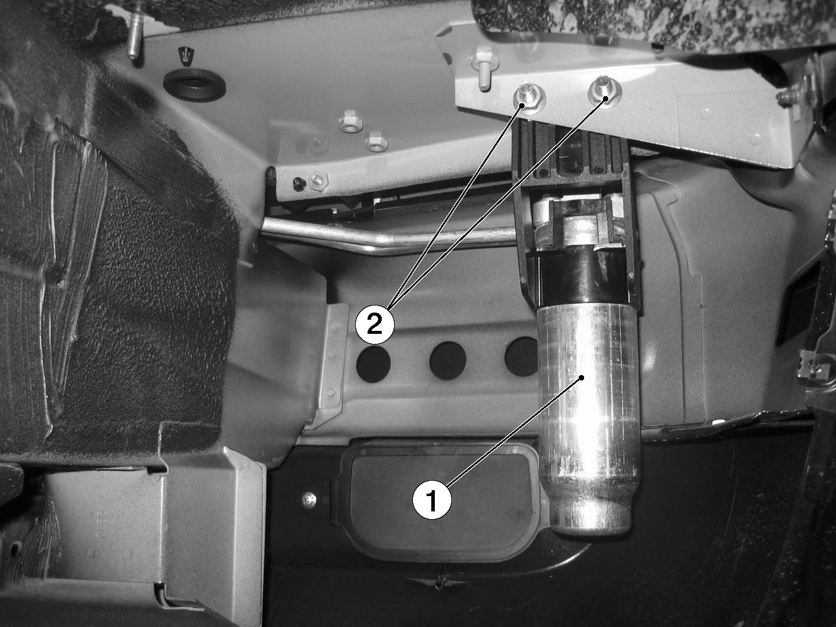
Рис.11. Снятие ресивера осушителя:
1 – ресивер-осушитель; 2 – гайки крепления кронштейна.

Установка

Установите и закрепите ресивер-осушитель с кронштейном в сборе на кузове автомобиля.
Извлеките заглушки из отверстий трубопроводов и ресивера-осушителя.
Установите на трубопроводы новые уплотнительные кольца, смазанные компрессорным маслом.
Присоедините к ресиверу трубопроводы и закрепите их болтами: момент затяжки болтов – 7…9 Н.м (0,7…0,9 кгс.м).
Установите кожух защитный правого переднего крыла.
Установите правую блок-фару.
Присоедините клемму "минус" к аккумуляторной батарее.
Выполните заправку системы кондиционирования хладагентом согласно документации на сервисное оборудование.
Предупреждение: категорически запрещается проводить заправку через трубопровод высокого давления (красный сервисный шланг) при работающем двигателе и включенном кондиционере. Для предотвращения повреждения заправочного оборудования или травмы, заправку при работающем двигателе и включенном кондиционере проводить только через трубопровод низкого давления (синий сервисный шланг). Все работы с хладагентом выполнять в защитных очках.

